**Лабораторная работа № 9. Создание и применение индексов**

1. С помощью SSMS определить все индексы, которые имеются в БД **UNIVER**. Определить, какие из них являются кластеризованными, а какие некластеризованными. Создать временную локальную таблицу. Заполнить ее данными (не менее 1000 строк). Разработать SELECT-запрос. Получить план запроса и определить его стоимость. Создать кластеризованный индекс, уменьшающий стоимость SELECT-запроса.

EXEC SP_HELPINDEX 'AUDITORIUM';

EXEC SP_HELPINDEX 'AUDITORIUM_TYPE';

EXEC SP_HELPINDEX 'FACULTY';

EXEC SP_HELPINDEX 'GROUPS';

EXEC SP_HELPINDEX 'PROFESSION';

EXEC SP_HELPINDEX 'PROGRESS';

EXEC SP_HELPINDEX 'PULPIT';

EXEC SP_HELPINDEX 'STUDENT';

EXEC SP_HELPINDEX 'SUBJECT_T';

EXEC SP_HELPINDEX 'TEACHER';

CREATE TABLE #EXAMPLE_1 (

ID int IDENTITY(1,1),

TFIELD varchar(100)

);

SET nocount on;

DECLARE @i int = 0;

WHILE (@i < 1000)

BEGIN

INSERT #EXAMPLE_1 VALUES(@i + GETDATE());

SET @i = @i + 1;

END;

SELECT *

FROM #EXAMPLE_1

WHERE ID BETWEEN 150 AND 250

ORDER BY ID;

checkpoint;

DBCC DROPCLEANBUFFERS;

CREATE clustered index ##EXAMPLE_1_CL on #EXAMPLE_1(ID asc);

SELECT *

FROM #EXAMPLE_1

WHERE ID BETWEEN 150 AND 250

ORDER BY ID;

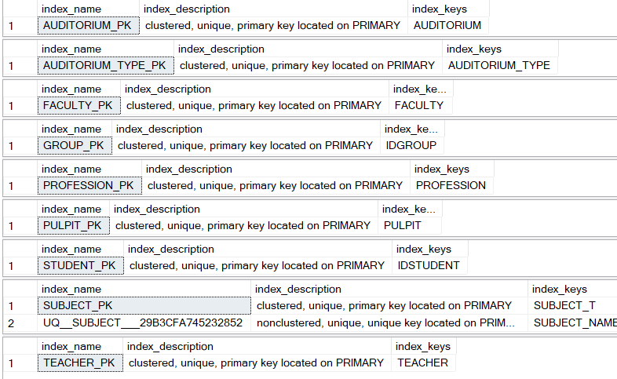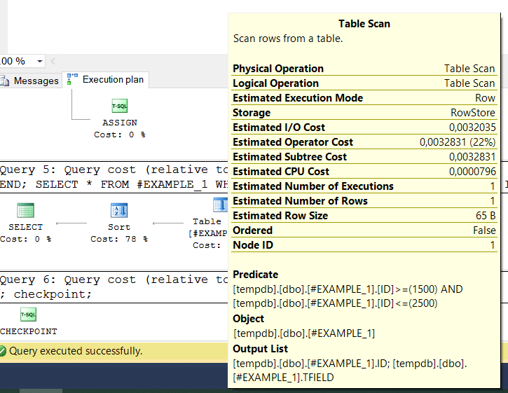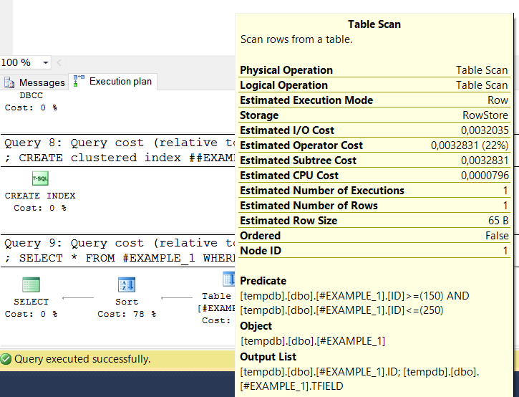

1. Создать временную локальную таблицу. Заполнить ее данными (10000 строк или больше). Разработать SELECT-запрос. Получить план запроса и определить его стоимость. Создать *некластеризованный* неуникальный *составной* индекс. Оценить процедуры поиска информации.

GO

CREATE TABLE #EXAMPLE_2 (

ID int IDENTITY(1,1),

TFIELD varchar(100),

RAND_NUM int

);

SET nocount on;

DECLARE @i int = 0;

WHILE (@i < 10000)

BEGIN

INSERT #EXAMPLE_2 VALUES(@i + GETDATE(), floor(300*RAND()));

SET @i = @i + 1;

END;

SELECT COUNT(*) [Row count]

FROM #EXAMPLE_2;

checkpoint;

DBCC DROPCLEANBUFFERS;

CREATE clustered index #EXAMPLE_2_CL on #EXAMPLE_2(ID asc, TFIELD);

SELECT *

FROM #EXAMPLE_2

WHERE RAND_NUM = 123

ORDER BY ID;

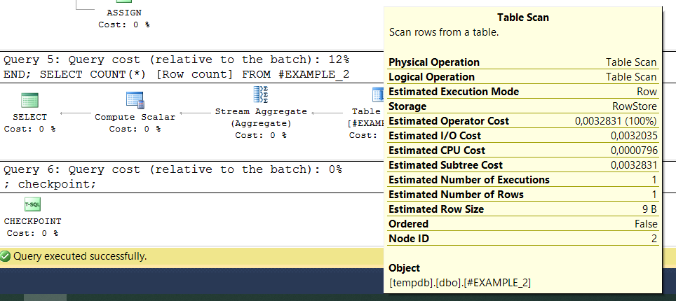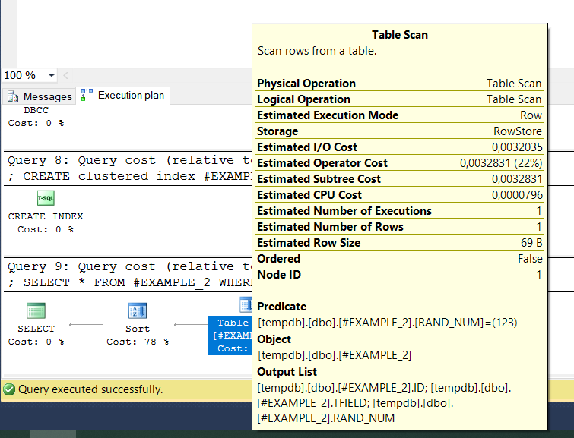

1. Создать временную локальную таблицу. Заполнить ее данными (не менее 10000 строк). Разработать SELECT-запрос. Получить план запроса и определить его стоимость. Создать *некластеризованный индекс покрытия*, уменьшающий стоимость SELECT-запроса.

GO

CREATE TABLE #EXAMPLE_3 (

ID int IDENTITY(1,1),

TFIELD varchar(100),

RAND_NUM int

);

SET nocount on;

DECLARE @i int = 0;

WHILE (@i < 10000)

BEGIN

INSERT #EXAMPLE_3 VALUES(@i + GETDATE(), floor(300*RAND()));

SET @i = @i + 1;

END;

SELECT TFIELD from #EXAMPLE_3 where ID between 1 and 100;

checkpoint;

DBCC DROPCLEANBUFFERS;

CREATE INDEX #EXAMPLE_3_CL on #EXAMPLE_3(ID) INCLUDE (TFIELD);

SELECT *

FROM #EXAMPLE_3

WHERE RAND_NUM = 123

ORDER BY ID;

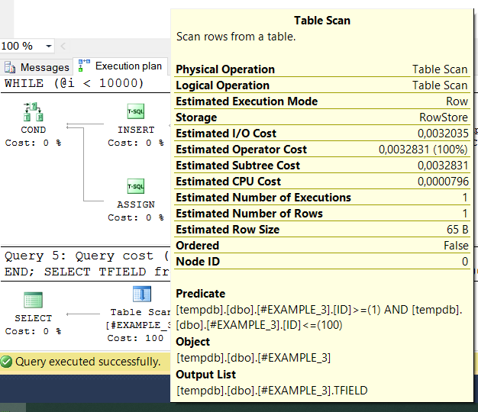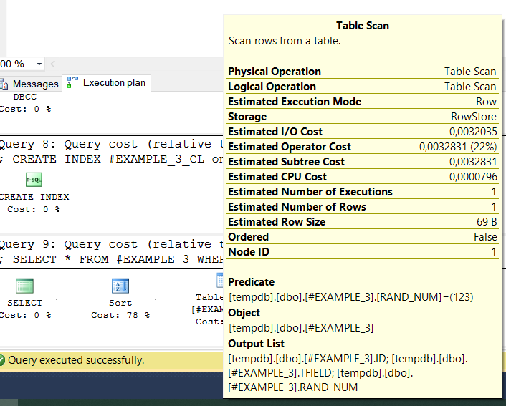

1. Создать и заполнить временную локальную таблицу. Разработать SELECT-запрос, получить план запроса и определить его стоимость. Создать *некластеризованный фильтруемый индекс*, уменьшающий стоимость SELECT-запроса.

CREATE TABLE #EXAMPLE_4 (

ID int IDENTITY(1,1),

TFIELD varchar(100),

RAND_NUM int

);

SET nocount on;

DECLARE @i int = 0;

WHILE (@i < 20000)

BEGIN

INSERT #EXAMPLE_4 VALUES(@i + GETDATE(), floor(30000*RAND()));

SET @i = @i + 1;

END;

CREATE INDEX #EX_WHERE ON #EXAMPLE_4(RAND_NUM)

WHERE RAND_NUM >= 10000 AND RAND_NUM <= 20000;

SELECT RAND_NUM FROM #EXAMPLE_4 WHERE RAND_NUM BETWEEN 5000 AND 19999;

SELECT RAND_NUM FROM #EXAMPLE_4 WHERE RAND_NUM >= 10000 AND RAND_NUM <= 20000;

SELECT RAND_NUM FROM #EXAMPLE_4 WHERE RAND_NUM = 17000;

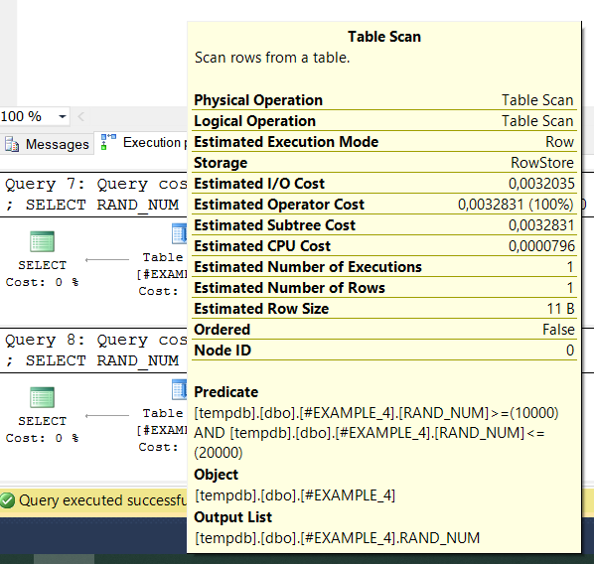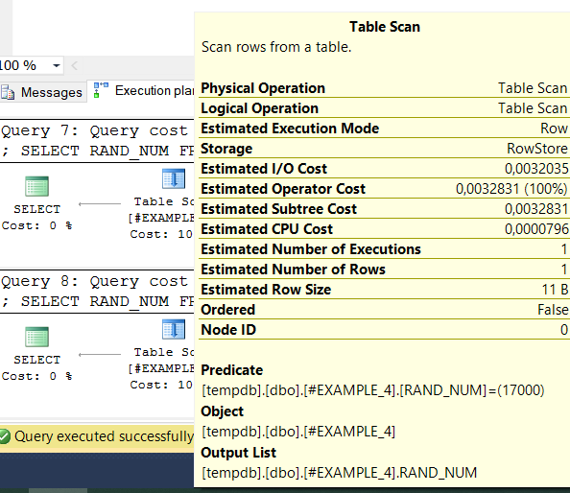

1. Заполнить временную локальную таблицу. Создать некластеризованный индекс. Оценить уровень *фрагментации индекса*. Разработать сценарий на T-SQL, выполнение которого приводит к уровню фрагментации индекса выше 90%. Оценить уровень фрагментации индекса. Выполнить процедуру *реорганизации* индекса, оценить уровень фрагментации. Выполнить процедуру *перестройки* индекса и оценить уровень фрагментации индекса.

CREATE TABLE #EXAMPLE_5 (

ID int IDENTITY(1,1),

TFIELD varchar(100),

RAND_NUM int

);

SET nocount on;

DECLARE @i int = 0;

WHILE (@i < 20000)

BEGIN

INSERT #EXAMPLE_5 VALUES(@i + GETDATE(), floor(30000*RAND()));

SET @i = @i + 1;

END;

SELECT * FROM #EXAMPLE_5 where ID between 150 and 200 order by ID;

SELECT name [Индекс], avg_fragmentation_in_percent [Фрагментация(%)]

FROM sys.dm_db_index_physical_stats(DB_ID(N'TEMPDB'),

OBJECT_ID(N'#EXAMPLE'),NULL,NULL,NULL) ss

JOIN sys.indexes ii on ss.index_id = ii.index_id and ss.object_id = ii.object_id

WHERE name is not null;

ALTER index #EXAMPLE_UNCL on #EXAMPLE reorganize;

ALTER index #EXAMPLE_UNCL on #EXAMPLE rebuild with (online = off);

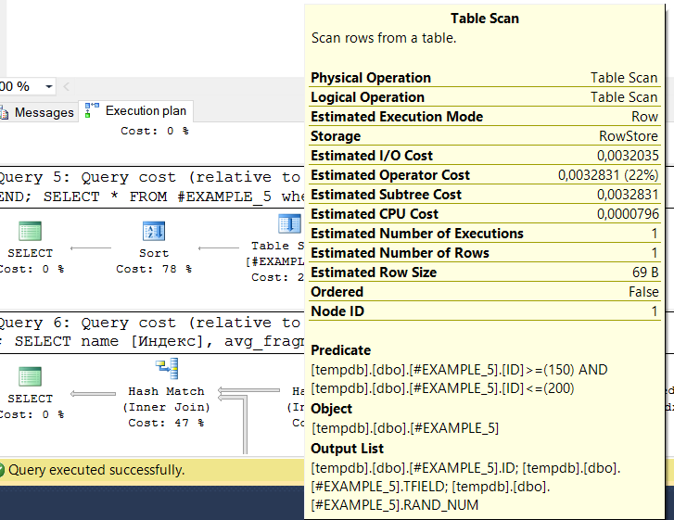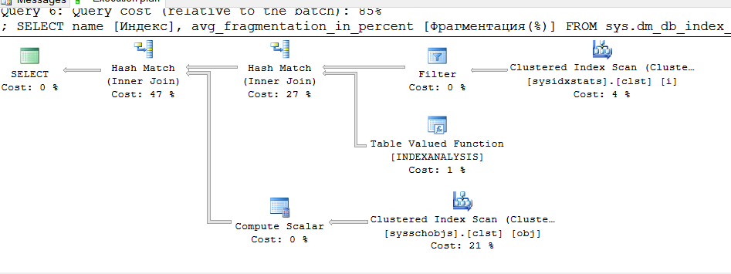

6.Разработать пример, демонстрирующий применение параметра FILLFACTOR при создании некластеризованного индекса.

CREATE TABLE #EXAMPLE_6 (

ID int IDENTITY(1,1),

TFIELD varchar(100),

RAND_NUM int

);

SET nocount on;

DECLARE @i int = 0;

WHILE (@i < 20000)

BEGIN

INSERT #EXAMPLE_6 VALUES(@i + GETDATE(), floor(30000*RAND()));

SET @i = @i + 1;

END;

CREATE index #EX_TKEY on #EXAMPLE_6(RAND_NUM) with (fillfactor = 65);

INSERT top(50) percent INTO #EXAMPLE_6(TFIELD, RAND_NUM)

SELECT TFIELD, RAND_NUM FROM #EXAMPLE_6;

SELECT name [Индекс], avg_fragmentation_in_percent [Фрагментация (%)]

FROM sys.dm_db_index_physical_stats(DB_ID(N'TEMPDB'),

OBJECT_ID(N'#EX'), NULL, NULL, NULL) ss JOIN sys.indexes ii

ON ss.object_id = ii.object_id and ss.index_id = ii.index_id

WHERE name is not null;

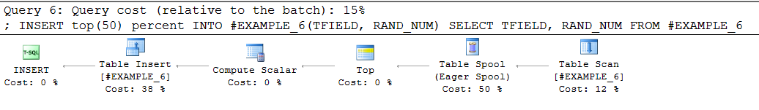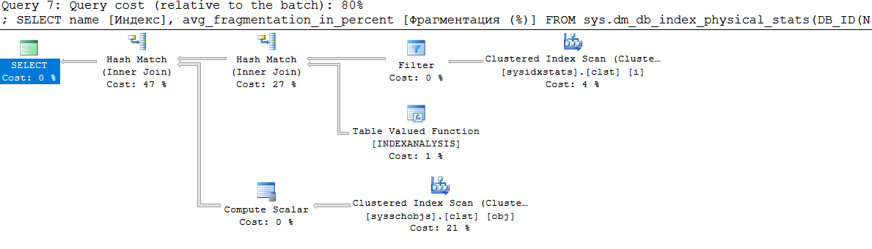

1. Создать необходимые индексы и проанализировать планы запросов с использованием этих индексов для таблицы базы данных **X_MyBASE**.

use Dobriyan_MyBase;

--- #

EXEC SP_HELPINDEX 'Groups';

EXEC SP_HELPINDEX 'Courses';

EXEC SP_HELPINDEX 'Specialities';

EXEC SP_HELPINDEX 'Teachers';

--- #

SELECT Number, Students_Count

FROM Groups

WHERE Students_Count >= 15 AND Students_Count <= 20;

CREATE INDEX STUD_COUNT ON Groups(Students_Count)

WHERE Students_Count >= 10 AND Students_Count <= 20;

SELECT Number, Students_Count

FROM Groups

WHERE Students_Count >= 15 AND Students_Count <= 20;

--- #

CREATE INDEX STUD_COUNT_SPECIALITY ON Groups(Students_Count asc, Speciality);

SELECT Students_Count, Speciality

FROM Groups;

--- #

SELECT name [Индекс], avg_fragmentation_in_percent [Фрагментация(%)]

FROM sys.dm_db_index_physical_stats(DB_ID(N'Dobriyan_MyBase'),

OBJECT_ID(N'Groups'),NULL,NULL,NULL) ss

JOIN sys.indexes ii on ss.index_id = ii.index_id and ss.object_id = ii.object_id

WHERE name is not null;

